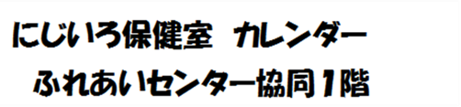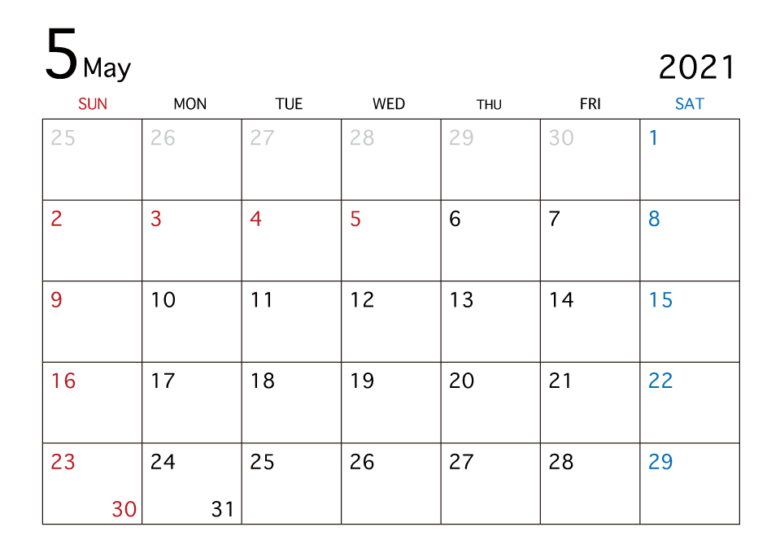

看護相談

看護サロン

看護サロン

看護サロン

開設時間

**●看護相談の日：14時～15時**

**●看護サロン：水曜日　9時～15時半**

**●もの忘れ看護相談の日：11時～12時半**

相談無料

もの忘れ

もの忘れ

看護相談

看護相談

看護相談

もの忘れ

もの忘れ

もの忘れ

９丁目カフェ